Министерство образования Республики Беларусь

Учреждение образования
«Белорусский государственный университет
информатики и радиоэлектроники»

ФАКУЛЬТЕТ ИНФОРМАЦИОННЫХ ТЕХНОЛОГИЙ И УПРАВЛЕНИЯ

Кафедра интеллектуальных информационных технологий

Отчет

По дисциплине: Логические основы интеллектуальных систем

На тему: Лабораторная работа №2
Логическое программирование поиска решения задачи.

Выполнил: Перерва Павло Дмитриевич, 421702

Проверил: Ивашенко Валерьян Петрович

Минск 2026
Тема:
Логическое программирование поиска решения задачи.

Цель:
Приобрести навыки логического программирования поиска решения задачи.

Задание:
Задача с тремя окружностями. Вращением окружностей вокруг своего центра добиться того, чтобы все сферы оказались на пересечениях. Окружности за один шаг поворачиваются на одну шестую круга, т.е. сменяются точки, центральная точка круга не смещается при повороте. Начальное состояние представлено на рисунке.
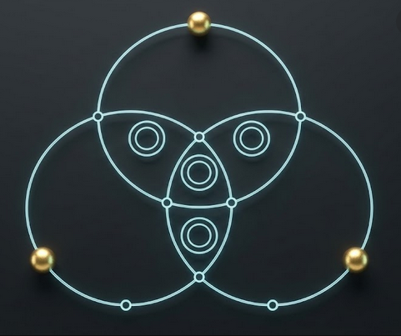
Рисунок 1 – исходное состояние окружностей
Грамматика языка PROLOG:
<ПРОЛОГ-предложение> ::= <правило> | <факт> | <запрос>
<правило> ::= <заголовок> ‘:-’<тело>
<факт> ::= <заголовок> ‘.’
<запрос> ::= <тело>‘.’
<тело> ::= <цель> /’,’<цель>/’.’
<заголовок>::= <предикат>
<цель>::= <предикат> |<выражение>
<предикат>::= <имя>/ ‘(‘<терм> /’,’<терм>/ ‘)’/
<терм>::= <атом> |<предикат>|<список>
<атом>::= <переменная> |<число> |<строка>|<имя>
<список>::= <список с заголовком>| <простой список>
<список с заголовком >::= ‘[‘ <терм >/’,’<терм>/’|’ < терм>’]’
< простой список>::= ‘[‘ <терм >/’,’<терм>/’]’|‘['’]’
<выражение>::= <терм> /<оператор><терм>/
<оператор>::= ‘is’ | '=' | ‘==' | ’\=' | ’>=' | ’=<’ | ‘=\=' |

Описанные предикаты:
- target_state/1 — проверка достижения целевого состояния (наличие сфер строго на узлах пересечений: 4, 5, 6, 10),
- move/3 — правила трансформации состояний, описывающие сдвиг элементов массива при вращении окружностей (c1, c2, c3) по часовой (cw) и против часовой (ccw) стрелки,
- solve/2 — алгоритм поиска кратчайшего пути от начального состояния к целевому с использованием метода поиска в ширину,
- bfs/3 — рекурсивный шаг алгоритма поиска в ширину (BFS), осуществляющий генерацию новых состояний и контроль посещенных вершин во избежание зацикливаний,
- begin/0 — точка входа в программу, инициализирующая начальное состояние графа и запускающая процесс поиска.

Исходный код:

################################################################################
# Лабораторная работа №2 по дисциплине "ЛОИС"
# Выполнена студентом группы 421702 БГУИР Перервой Павлом Дмитриевичем
# Файл: main.pl - реализация алгоритма поиска в ширину для решения задачи о 3 сферах на 13 узлах.
# Дата: 03.06.2026
#
# Ссылки на использованные материалы:
# [1] Голенков, В. В. Логические основы интеллектуальных систем. Практикум.
# [2] https://www.swi-prolog.org/ - официальный сайт SWI-Prolog, использованного для реализации.
################################################################################
:- encoding(utf8).

target_state([_, _, _, N4, N5, N6, _, _, _, N10, _, _, _]) :-
Sum is N4 + N5 + N6 + N10,
Sum =:= 3.

move(State, rotate(c1, cw), NextState) :-
State = [N1,N2,N3,N4,N5,N6, N7,N8,N9,N10,N11,N12,N13],
NextState = [N6,N1,N2,N3,N4,N5, N7,N8,N9,N10,N11,N12,N13].

move(State, rotate(c1, ccw), NextState) :-
State = [N1,N2,N3,N4,N5,N6, N7,N8,N9,N10,N11,N12,N13],
NextState = [N2,N3,N4,N5,N6,N1, N7,N8,N9,N10,N11,N12,N13].

move(State, rotate(c2, cw), NextState) :-
State = [N1,N2,N3,N4,N5,N6, N7,N8,N9,N10,N11,N12,N13],
NextState = [N1,N2,N3,N7,N4,N6, N8,N9,N10,N5,N11,N12,N13].

move(State, rotate(c2, ccw), NextState) :-
State = [N1,N2,N3,N4,N5,N6, N7,N8,N9,N10,N11,N12,N13],
NextState = [N1,N2,N3,N5,N10,N6, N4,N7,N8,N9,N11,N12,N13].

move(State, rotate(c3, cw), NextState) :-
State = [N1,N2,N3,N4,N5,N6, N7,N8,N9,N10,N11,N12,N13],
NextState = [N1,N2,N3,N4,N6,N13, N7,N8,N9,N5,N10,N11,N12].

move(State, rotate(c3, ccw), NextState) :-
State = [N1,N2,N3,N4,N5,N6, N7,N8,N9,N10,N11,N12,N13],
NextState = [N1,N2,N3,N4,N10,N5, N7,N8,N9,N11,N12,N13,N6].

solve(InitialState, Path) :-
bfs([[InitialState, []]], [], RevPath),
reverse(RevPath, Path).

bfs([[CurrentState, Path] | _], _, Path) :-
target_state(CurrentState), !.

bfs([[CurrentState, CurrentPath] | RestQueue], Visited, FinalPath) :-
findall(
[NextState, [Action | CurrentPath]],
(
move(CurrentState, Action, NextState),
\+ member(NextState, Visited)
),
NewNodes
),
append(RestQueue, NewNodes, NextQueue),
bfs(NextQueue, [CurrentState | Visited], FinalPath).

begin :-
Init = [0, 1, 0, 0, 0, 0, 0, 1, 0, 0, 0, 1, 0],
writeln('--- Поиск оптимального пути (BFS) ---'),
( solve(Init, Path) ->
writeln('Кратчайший путь найден:'),
maplist(writeln, Path)
;
writeln('Решение не найдено.')
).

Выполнение:
Для выполнения данной работы был использован язык SWI Prolog.
Пользователь должен ввести команды «swipl main.pl» и «begin.»

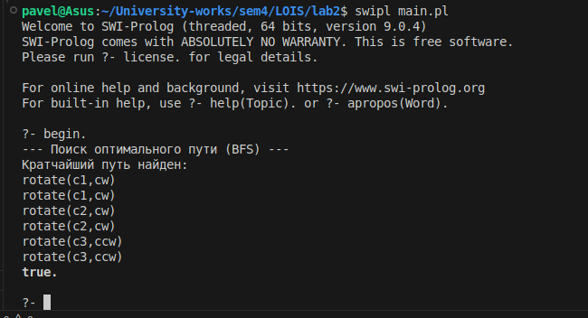
Рисунок 4 – интерфейс программы
Дерево вывода:
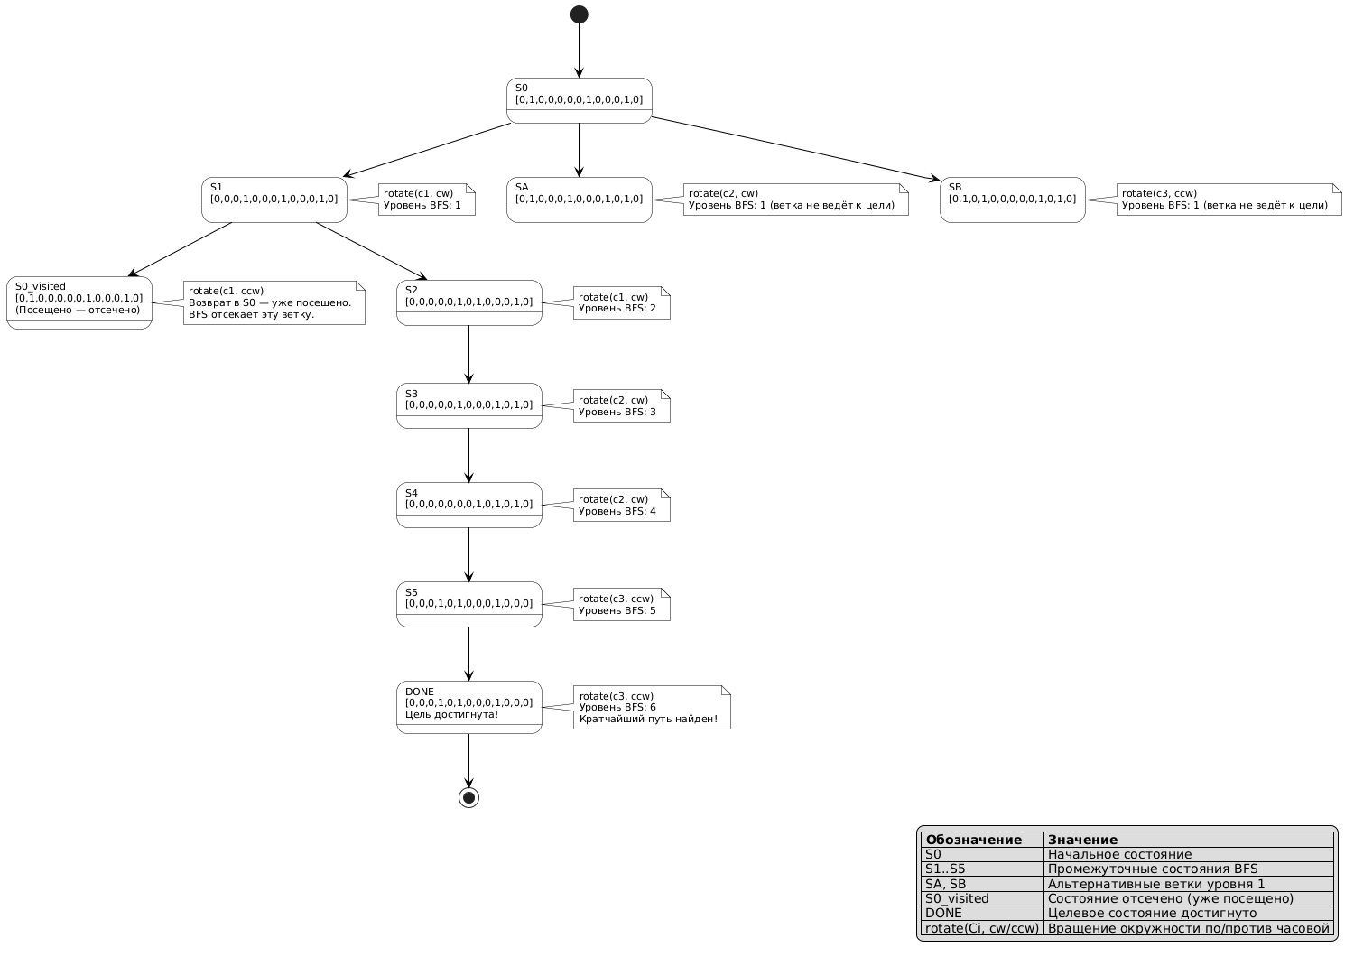
Рисунок 5 – дерево вывода

Тестирование:

Шаг | Действие (Предикат) | Текущее поле (Массив из 13 узлов)
0 | Начальное состояние | [0, 1, 0, 0, 0, 0, 0, 1, 0, 0, 0, 1, 0]
1 | rotate(c1, cw) | [0, 0, 1, 0, 0, 0, 0, 1, 0, 0, 0, 1, 0]
2 | rotate(c1, cw) | [0, 0, 0, 1, 0, 0, 0, 1, 0, 0, 0, 1, 0]
3 | rotate(c2, cw) | [0, 0, 0, 1, 0, 0, 1, 0, 0, 0, 0, 1, 0]
4 | rotate(c2, cw) | [0, 0, 0, 1, 0, 0, 0, 0, 1, 0, 0, 1, 0]
5 | rotate(c3, ccw) | [0, 0, 0, 1, 0, 1, 0, 0, 1, 0, 0, 0, 0]
6 | rotate(c3, ccw) | [0, 0, 0, 1, 0, 1, 0, 0, 0, 1, 0, 0, 0]
Вывод:
В ходе выполнения лабораторной работы были приобретены навыки логического программирования и поиска решения задачи в пространстве состояний. Разработана программа на языке Prolog, моделирующая логику перемещения фишек по трем пересекающимся окружностям. Благодаря применению алгоритма поиска в ширину, программа успешно находит гарантированно кратчайший путь (6 шагов) для достижения целевого состояния, избегая зацикливаний.
Теоретические сведения были взяты из следующих источников:
- Голенков, В. В. Логические основы интеллектуальных систем. Практикум: учебно-методическое пособие / В. В. Голенков [и др.]. – Минск: БГУИР, 2011. – 70 с.
- Официальный сайт среды программирования SWI-Prolog [Электронный ресурс]. – Режим доступа: https://www.swi-prolog.org/. – Дата доступа: 03.06.2026.
- Братко, И. Алгоритмы искусственного интеллекта на языке PROLOG / И. Братко; пер. с англ. – 3-е изд. – Москва: Вильямс, 2004. – 640 с.

